Инструкция
- Загружаем все файлы с репозитория GitHub
- Заходим в папку «otklik-platform»
- Сначала двойным нажатием запускаем файл «run_backend.bat»
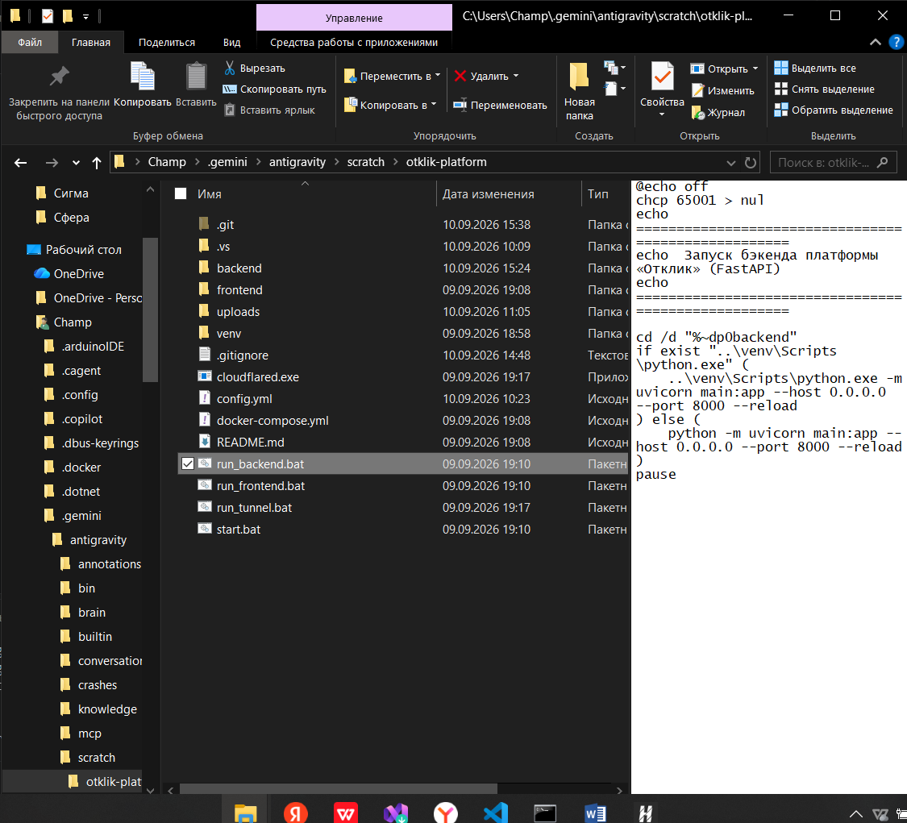
- Далее также двойным нажатием запускаем «run_frontend.bat»
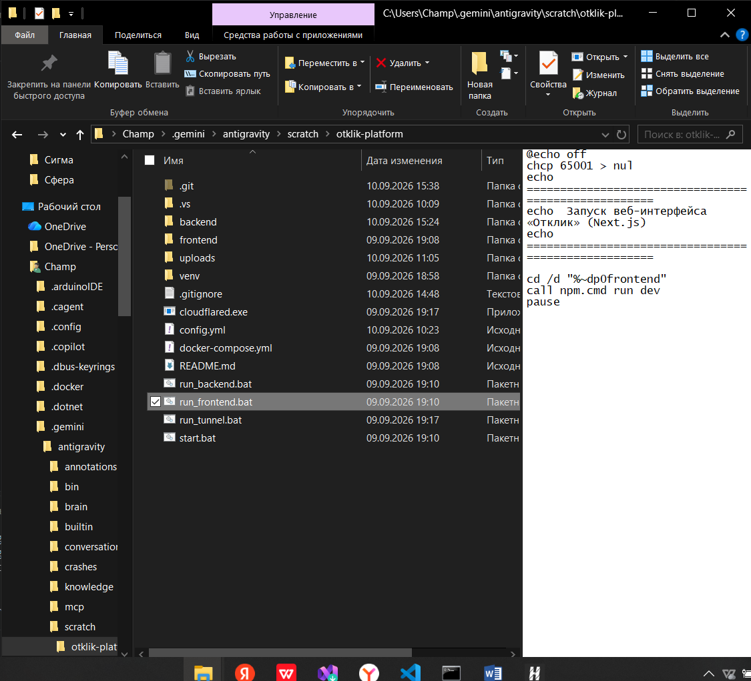
- Потом заново открываем «run_backend.bat» и копируем путь на нашу платформу
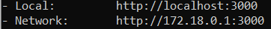
- Заходим на любой браузер и вставляем в поисковую строку одну из наших ссылок, например:
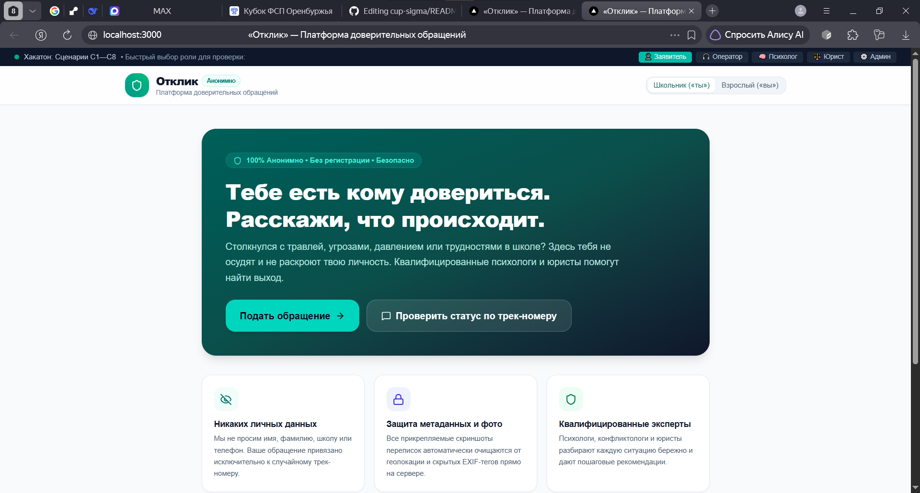
- Все, поздравляю, вы запустили нашу платформу «Отклик».

